**Slāpekļa dioksīda**

**gada vidējo koncentrāciju novērtējums**

**Rīgas apvedceļa A5 (2048. gada situācija) ietekmes zonā**

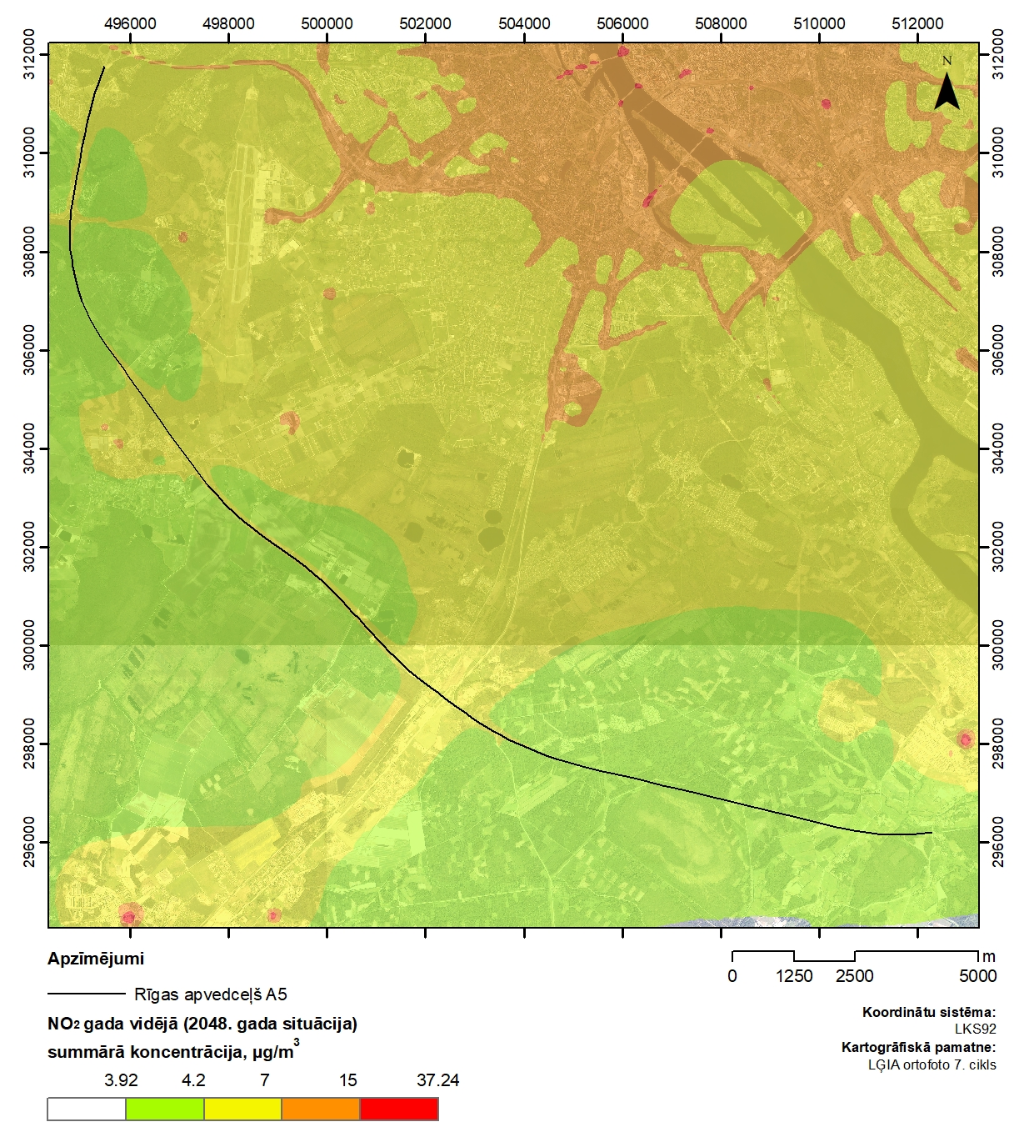

**Daļiņu PM10**

**gada vidējo koncentrāciju novērtējums**

**Rīgas apvedceļa A5 (2048. gada situācija) ietekmes zonā**

